CŠ – 1 smjena - septembar
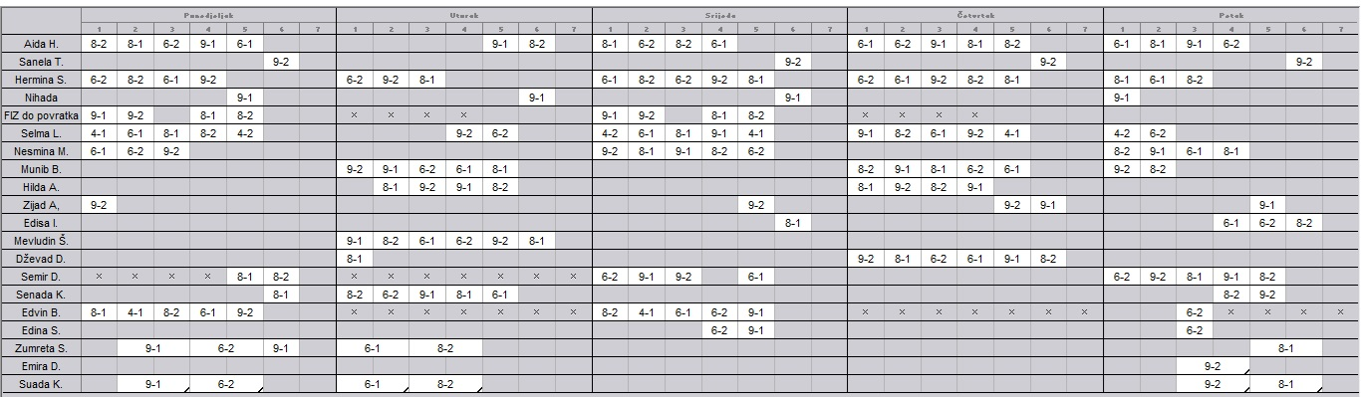
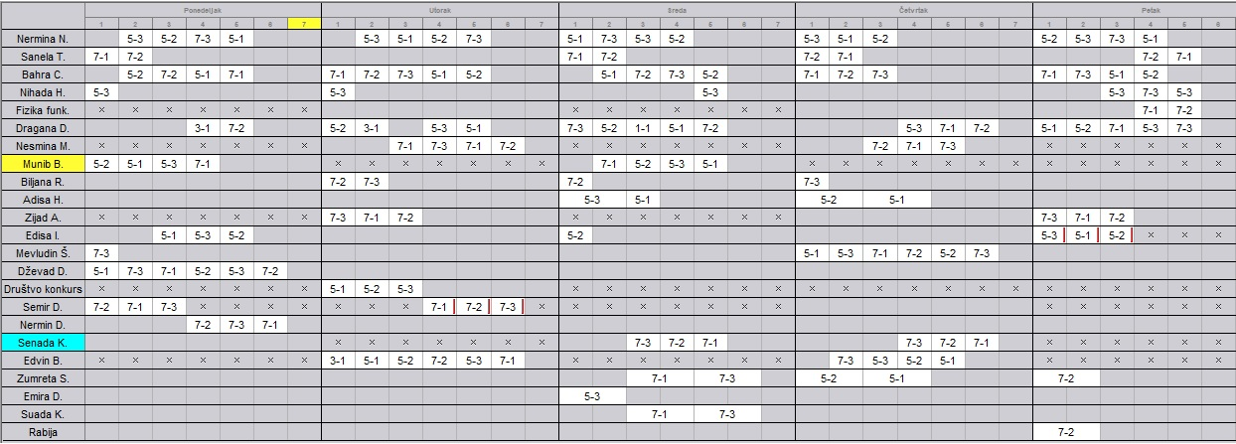
CŠ – 2 smjena – septembar

Oskova – 1 smjena - septembar
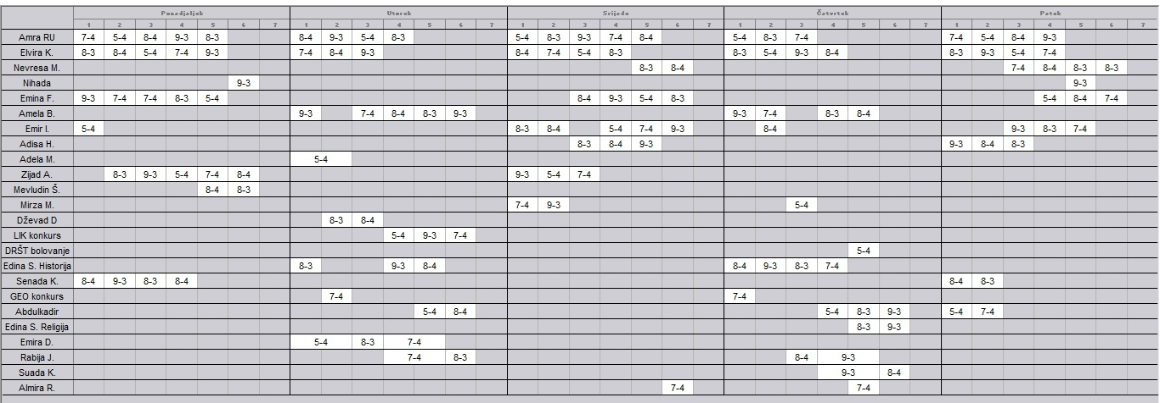
Oskova – 2 smjena – septembar
